"אין טיפה אחת נוגעת בחברתה כמלוא הנימה"
כתבי דברים מיוחדים שיש בך ומעשים טובים שעשית:
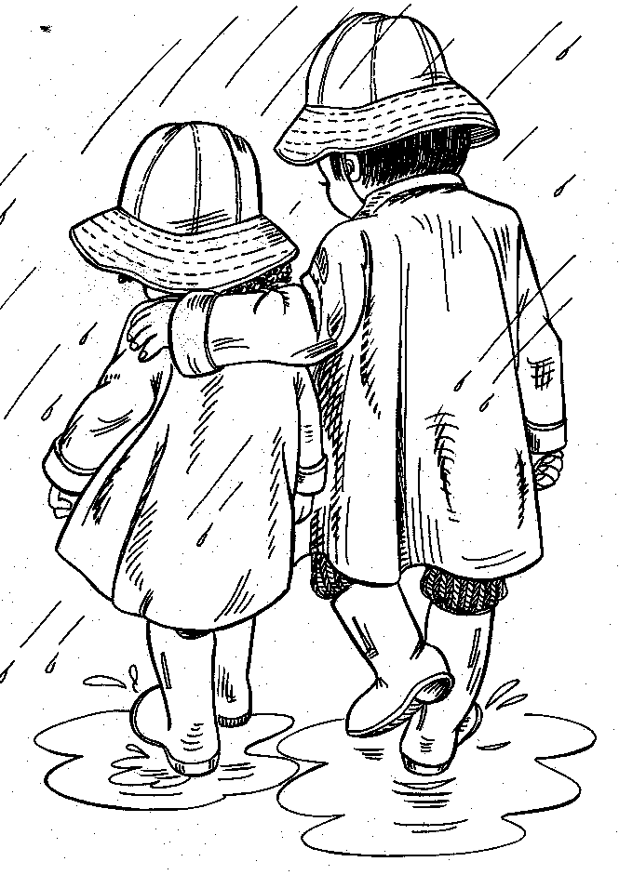

ז' בחשוון –
זיכרי בתודה חמימה לשמים לפנות, ולבקש נשמה בדברים טובים למלאות!

